4. C
30.3. – 3. 4.

ČJ –Skloňování podstatných jmen rodu mužského: vzor MUŽ
Učebnice strana 104 cvičení 2, písemně vyskloňuj a všimni si rozdílu v koncovkách u 5. pádu čísla množného
Strana 105 cvičení 3 , písemně
cvičení 4, ústně
Strana 106 cvičení 8, písemně
Strana 107 cvičení 13, písemně

M – v pracovním sešitě si prohlédni diagramy na straně 11 a vyber si jednu z úloh, kterou vypracuješ

Abyste nezapomněli počítat, do sešitu vypočítejte tyto příklady:
4 762 25 602 : 4 = 6 790 6 790
∙ 32 198 −488

AJ – učebnice lekce 18
pracovní sešit str.38/1,2 a str. 39
Vyhlašuji soutěž o nejlepšího vypravěče strašidelného povídání. Pamatujete si In a haunted park there is a haunted castle..... napište mi strašidelné povídání např. o strašidelné škole.

Přírodověda: JARO
NÁPOVĚDA:
https://cs.wikipedia.org/wiki/Podb%C4%9Bl_l%C3%A9ka%C5%99sk%C3%BD (rostlina)
Doplň text v pracovním listě.
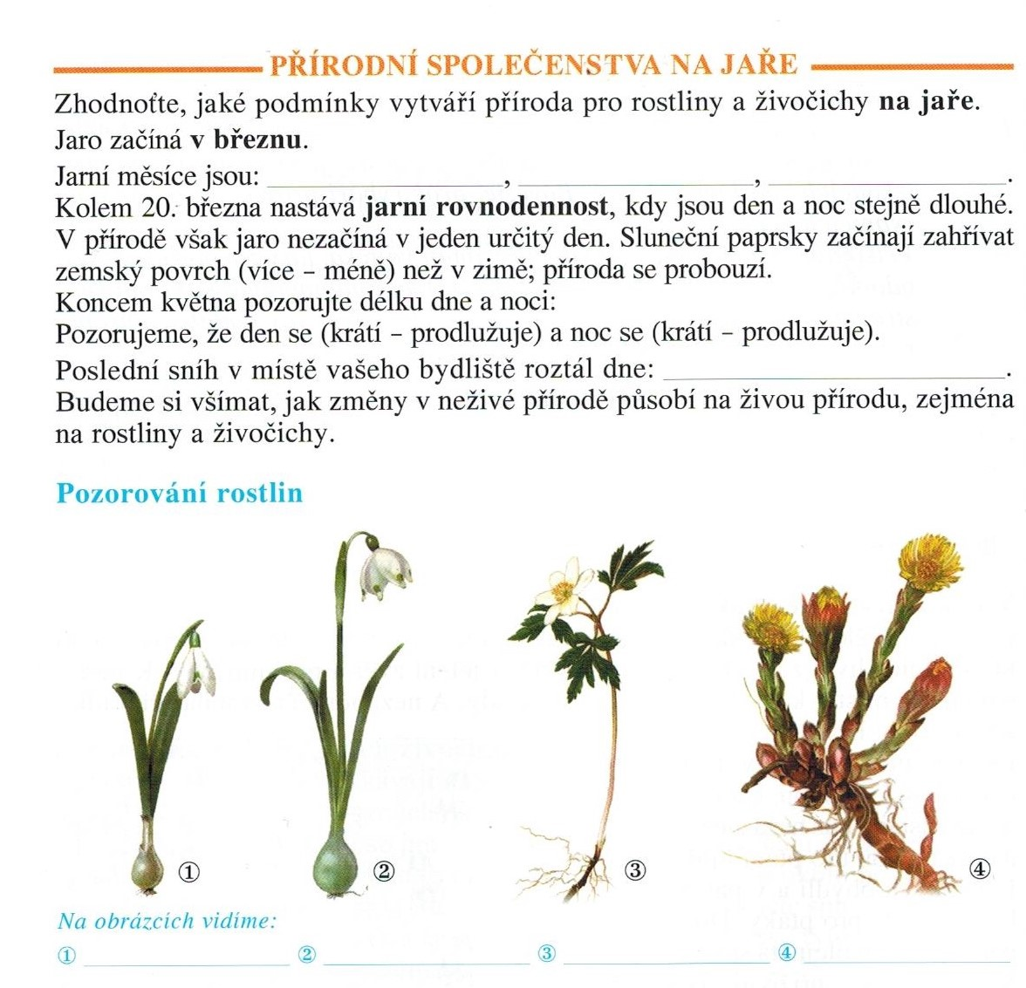

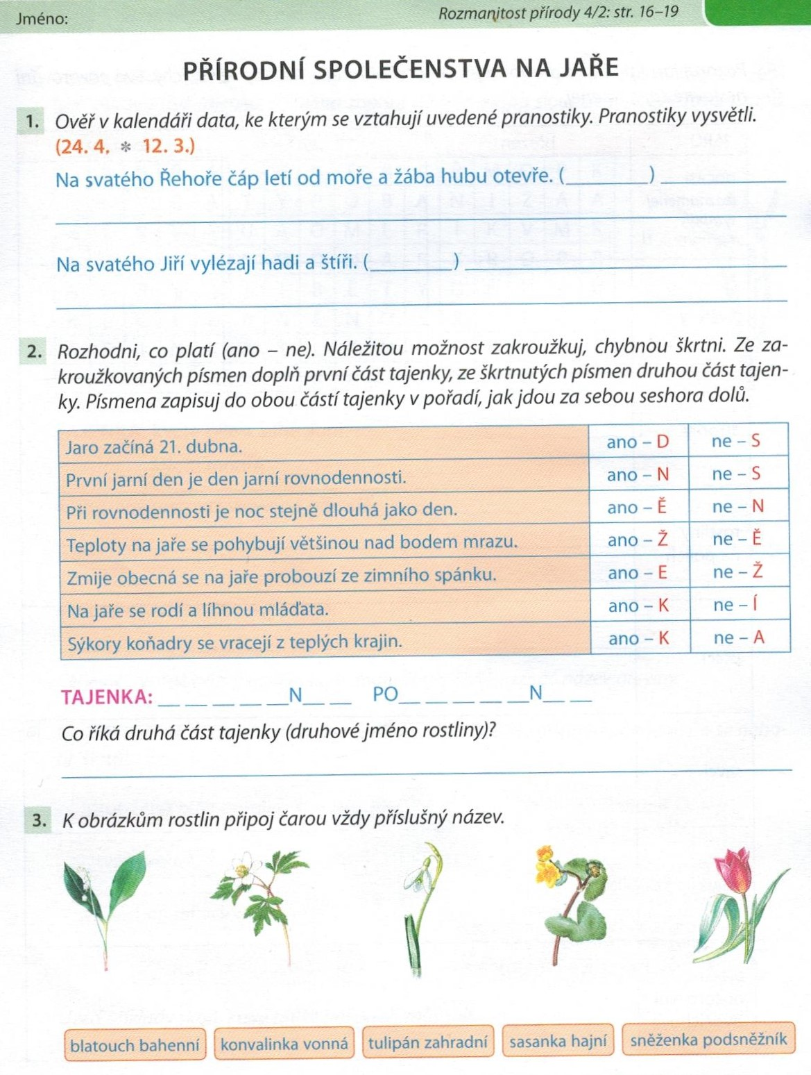

Naše vlast:
•učebnice str. 29-30
•pracovní list k učebnici str. 23/ 1. skupina

Vlastivěda – dějepis
https://dejiny.ceskatelevize.cz/208552116230017/ Kníže Oldřich a Božena
ZÁPIS DO SEŠITU
Kníže Oldřich a Božena
Kníže Oldřich
- jeden ze synů Boleslava II.
- nechal vybudovat klášter u řeky Sázavy
- za jeho vlády byla připojena už natrvalo Morava
- manželka Božena
https://www.ceskatelevize.cz/ivysilani/10177109865-dejiny-udatneho-ceskeho-naroda/208552116230019-bretislav-a-jitka Kníže Břetislav a Jitka
ZÁPIS DO SEŠITU

Kníže Břetislav a Jitka
Kníže Břetislav
- syn Oldřicha a Boženy
- v mládí mu byla svěřena do správy Morava
- na hranicích stavěl strážní hrady – ochraňovaly bezpečnost obchodních cest
- vydal stařešinský zákon a stanovil, že se má pražským knížetem stát vždy nejstarší příslušník přemyslovského rodu
https://www.ceskatelevize.cz/ivysilani/10177109865-dejiny-udatneho-ceskeho-naroda/208552116230021-kosmas
ZÁPIS DO SEŠITU

Kosmova Kronika česká
- autor kněz Kosmas
- není psaná česky, ale latinsky
- zaznamenává vypravování starců, zachovala nám tak staré české pověsti
- v dalších záznamech se snažil Kosmas vypsat vše pravdivě podle vypravování pamětníků a podle toho, co sám zažil

OPAKOVÁNÍ – PRACOVNÍ LIST – prosím poslat do konce týdne na hrebenova@chelcickeho.cz

Jméno a příjmení:_________________________________________________
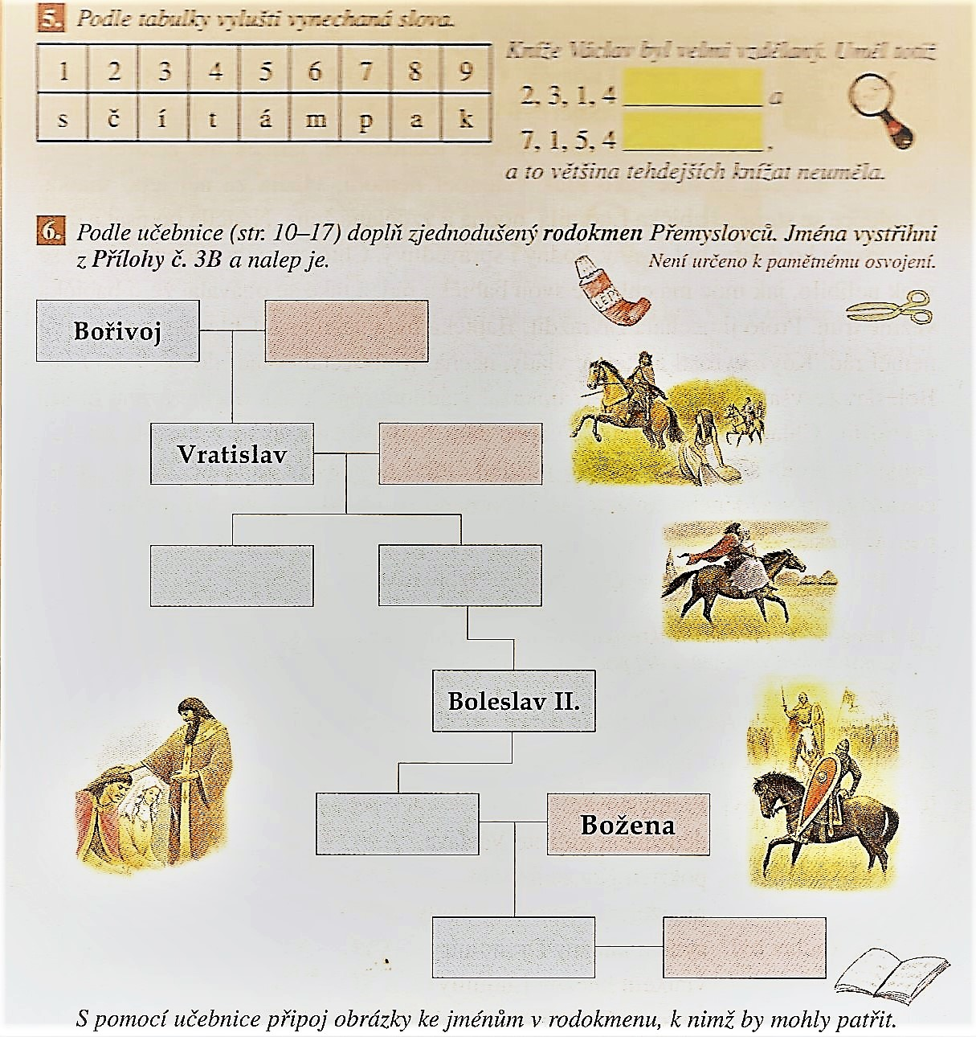

Příloha 3.B
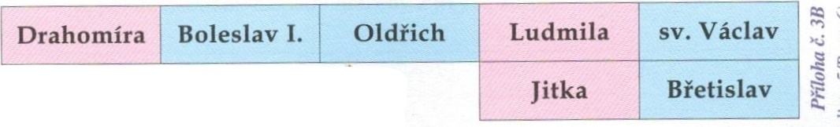

Jméno a příjmení:_________________________________________________
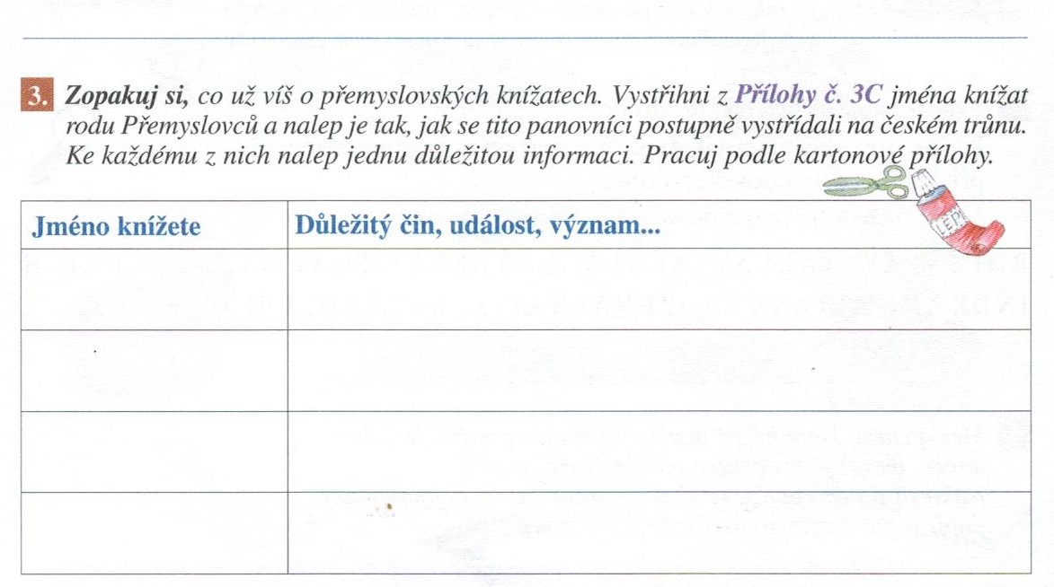
PŘÍLOHA 3C
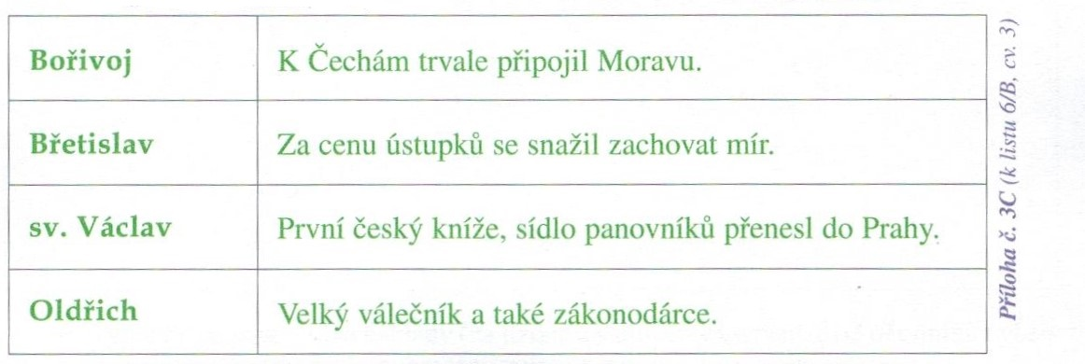

PRO ČTENÁŘE (DOBROVOLNĚ POVĚSTI A ZAJÍMAVOSTI)
